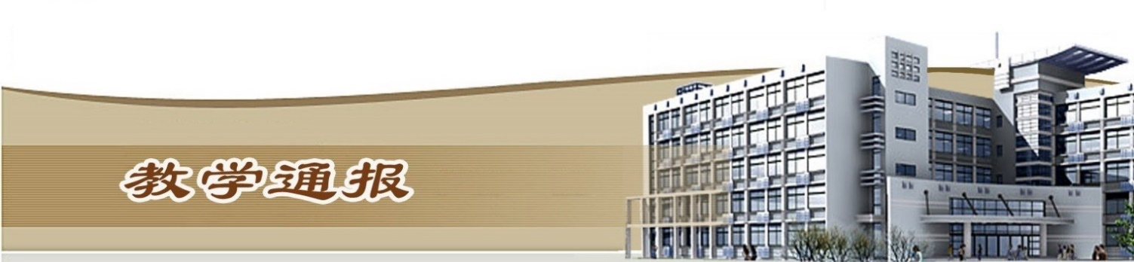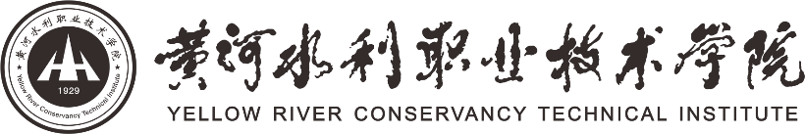

2018-2019学年第二学期第12周（总第747期）

**一、学校教学活动**

★完成了2019届毕业生资格审查上报工作。

★组织开展了2019年校级教师教学能力比赛预选赛，目前各院部已陆续开展院部比赛。

★完成了第二十三届全国教师教育教学信息化交流活动暨河南省第五届信息技术与课程融合优质课大赛参赛作品的评审及材料上传工作。

★在2019全国职业院校技能大赛中，环境工程学院参赛队荣获“水环境监测与治理技术”赛项一等奖；土木与交通工程学院参赛队荣获“建筑工程识图”赛项团体二等奖；商务与管理学院参赛队分别荣获“互联网+国际贸易综合技能”、“电子商务技能”赛项三等奖。

**二、院（部）教学活动**

**（一）基础部**

①组织召开全体教职工会议，结合期中教学检查，开展阶段性评价工作。

②各教研室进行教研活动，研讨校级教师教学能力比赛的各项事宜，并鼓励老师们积极参赛。

③根据督导听课情况，给老师们进行一一反馈，并提出意见与建议。

**（二）土木与交通工程学院**

①完成2019年开封市社科联课题申报工作。

②完成安排2017级赴俄罗斯留学的53名学生的成绩审核工作。

③我院建筑工程技术专业学生参加第十二届河南省高职院校技能大赛，荣获高职组“建筑工程识图”团体二等奖。

④完成我院教师同行评价分组工作。

⑤完成2019年建设岗位双证考试报名及缴费工作。

**（三）国际教育学院**

①美国西北密歇根学院外教Brian Sweeney,Phil McCuien来我校对建筑工程技术专业开展为期四周的专业教学，我院教师陈晗凝、王享配合做好课程的翻译工作。

②留学生教学团队通过学习《对外汉语优秀教案》和《国际汉语课程通用课程大纲》等教学资料，集体教研综合课、口语课、听力课的教学方法，并就一课书的内容进行集体备课，不断优化教学方法。

③留学生进入HSK考试备战阶段，参加HSK考试的留学生被分为两个强化班，同时开课。

④公共英语教研室举行教师教学能力比赛探讨会，观看学习全国职业院校技能大赛职业院校教学能力比赛视频，针对教学设计和课堂教学展开教研，从而为参加2019年校级教师教学能力比赛老师提供参考和帮助。

⑤公共英语教研室针对2019年河南省英语写作大赛辅导进入强化辅导阶段，制定相关方案，组建团队对选拔出来的优秀选手进行强化辅导。

⑥为了进一步提高中外合作班早读的积极性和学习效率，俄语教学团队提出改进方案；同时，全体俄语教师积极准备，备赛我校2019教师教学能力比赛。

1. **机械工程部**

①组织召开全体教师会议，院领导安排了顶岗实习、科研项目申报和期中教学检查相关工作。

②完成了机械工程学院2019-2020（1）学期校历的初排工作。

③完成了机械工程学院2019年校级教师教学能力比赛预选赛报名工作。

④完成了机械设计2016级、机械制造2018级等专业期末考试组织工作。

**（五）金融与会计学院**

①组织开展ERP技能竞赛，审计“福斯特杯”技能大赛备赛。

②组织召开全院教师会议，院领导部署了教学能力大赛预赛的各项准备工作。

③组织开展本院任课教师同行评价分组工作。

④组织开展“互联网+”创新创业院赛。共获得一等奖两名、二等奖四名、三等奖四名、共计十个项目参加校级比赛。

**（六）马克思主义学院**

①组织各教研室开展集体备课活动。

②组织开展教师互相听课活动。

③组织全体教师对马列教研室参赛教师精彩教案与课件进行集中点评。

（**七）旅游学院**

①书记带队赴杭州参加酒店专业技能大赛，

②完成2018级酒店管理专业非集中考试安排工作。

③完成开封市社科联调研项目的申报工作。

④成功举办庆祝建校90周年学术报告：“一带一路”文化多元包容背景下的中华文明礼仪传承与创新。

**（八）水利工程学院**

①完成双创验收筹备、环境布置。

②圆满召开水利高峰论坛。

③完成教学能力比赛院内预赛的选拔。

④筹备省先进成技术成图大赛。

⑤修改双高计划专业群方案。

**（九）体育部**

①校网球队参加河南省“华光”体育活动大学生网球锦标赛，获得女子团体第二名、男子团体第四名。

②校乒乓球队参加河南省“华光”体育活动大学生乒乓球锦标赛，获得女子团体第七名。

③组织“校庆杯”五人制足球赛，体育部相关教师担任裁判工作。

④完成“校庆杯”排球赛及教工排球赛的组织及裁判工作。

**（十）信息工程学院**

①组织各教研室分别召开教学研讨会议，主要针对2020届毕业生毕业设计指导老师分组情况及近期各项教学活动进行安排。

②完成2019-2020（1）学期校历上报工作；通知并组织全院教师及学生进行本学期期中教学检查教学质量管理平台同行评价及学生评教工作。

**（十一）商务与管理学院**

①电子商务专业参加2019全国职业院校技能大赛，其中“互联网+国际贸易综合技能”赛项获全国三等奖、河南省一等奖，“电子商务技能”赛项获全国三等奖、河南省一等奖，成绩均超过往年水平。

②各专业积极联系实习单位，安排布置17-18级学生实习。市场营销专业和汴京啤酒洽谈校企合作事宜。

③安排各专业毕业生返校事宜。

④进行了第12周随堂考试的相关工作。

⑤学院创客空间项目积极准备迎评。

**（十二）艺术与设计学院**

①完成环境艺术设计专业2018级艺术采风暨写生实训。

②我院视觉传播与设计制作专业参观河南大学毕业生设计展。

③我院歌舞表演专业积极筹备2019毕业生晚会。

**（十三）环境工程学院**

①组织我院开始进行随堂考试。

②制作创新创业教育工作展板。

③各专业填报了2019-2020（1）学期实训周安排。

④为迎接教育部创新创业50强专家组，我院实训室管理人员对实训室进行规整。

**（十四）电气自动化学院**

①全院教职工深入学习全省教育大会精神。

②收集第15周考试试卷并安排考场。

③制定并审核下学期校历。

④设置期中学生评价及同行评价试题。

教学通报由教务处整理、补充、编印

2019年5月21日